Ejercicios

# Ejercicio 1

Identifica el tipo de dato (int, float, string o list) de los siguientes valores literales:

## Ejercicio

"Hola Mundo" = STRING

[1, 10, 100] = LIST

-25 = INT

1.167 = FLOAT

["Hola", "Mundo"] = LIST

' ' = NULL O STRING

# Ejercicio 2

Determina mentalmente (sin programar) el resultado que aparecerá por pantalla en las siguientes operaciones con variables:

## Ejercicio

a = 10

b = -5

c = "Hola "

d = [1, 2, 3]

print(a * 5) = 50 print(a - b) = 15 print(c + "Mundo") = Hola Mundo

print(c * 2) Hola Hola

print(d[-1]) = 3

print(d[1:])=1,2,3

print(d + d) = [1,2,3,1,2,3]

# Ejercicio 3

El siguiente código pretende realizar una media entre 3 números, pero no funciona correctamente. ¿Eres capaz de identificar el problema y solucionarlo?

## Ejercicio

numero_1 = 9 numero_2 = 3 numero_3 = 6

media = numero_1 + numero_2 + numero_3 / 3 print("La nota media es", media)

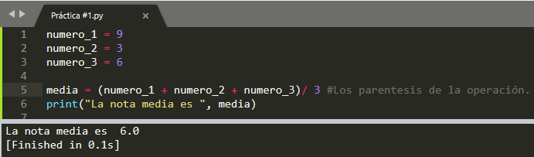

# Ejercicio 4

A partir del ejercicio anterior, vamos a suponer que cada número es una nota, y lo que queremos es obtener la nota final. El problema es que cada nota tiene un valor porcentual:

* La primera nota vale un 15% del total
* La segunda nota vale un 35% del total
* La tercera nota vale un 50% del total

Desarrolla un programa para calcular perfectamente la nota final:

## Ejercicio

nota_1 = 10 nota_2 = 7 nota_3 = 4

# Completa el ejercicio

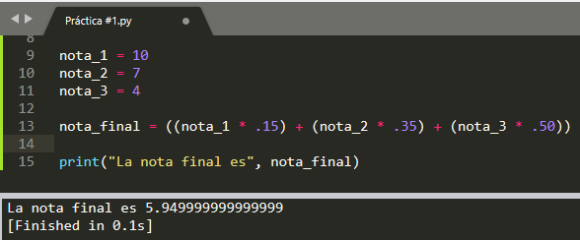

# Ejercicio 5

La siguiente matriz (o lista con listas anidadas) debe cumplir una condición, y es que en cada fila el cuarto elemento siempre debe ser el resultado de sumar los tres primeros. ¿Eres capaz de modificar las sumas incorrectas utilizando la técnica del slicing?

**Ayuda**

La función llamada *sum(lista)* devuelve una suma de todos los elementos de la lista ¡Pruébalo!

## Ejercicio

matriz = [ [1, 1, 1, 3],

[2, 2, 2, 7],

[3, 3, 3, 9],

[4, 4, 4, 13]

]

# Completa el ejercicio

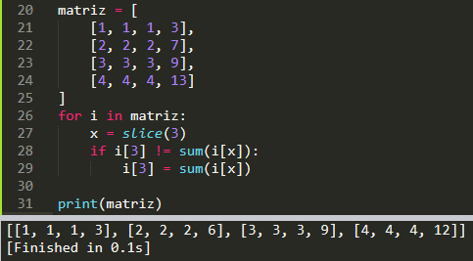

# Ejercicio 6

Al realizar una consulta en un registro hemos obtenido una cadena de texto corrupta al revés. Al parecer contiene el nombre de un alumno y la nota de un examen. ¿Cómo podríamos formatear la cadena y conseguir una estructura como la siguiente?

***Nombre*** ***Apellido*** ha sacado un ***Nota*** de nota.

**Ayuda**

Para voltear una cadena rápidamente utilizando slicing podemos utilizar un tercer índice -1: **cadena[::-1]**

## Ejercicio

cadena = "zeréP nauJ,01"

# Completa el ejercicio

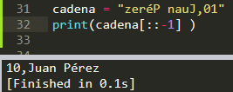

# Ejercicio 7

Resuelve los siguientes problemas:

* Dado de los valores ingresados por el usuario (base, altura) calcular y mostrar en pantalla el área de un triángulo.

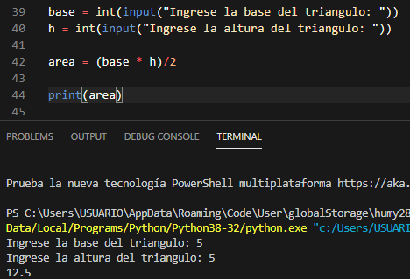

* Convertir la cantidad de dólares ingresados por un usuario a pesos colombianos y mostrar el resultado en pantalla.

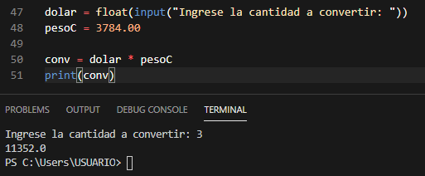

* Convertir los grados centígrados ingresados por un usuario a grados Fahrenheit y mostrar el resultado en pantalla.

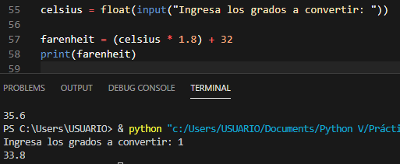

* Mostrar en pantalla la cantidad de segundos que tiene un lustro.

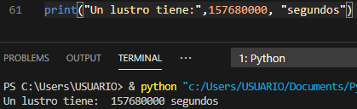

* Calcular la cantidad de segundos que le toma a la luz viajar del sol a Marte y mostrar el resultado en pantalla.

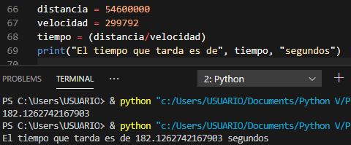

* Calcular el número de vueltas que da una llanta en 1 km, dado que el diámetro de la llanta es de 50 cm, mostrar el resultado en pantalla.

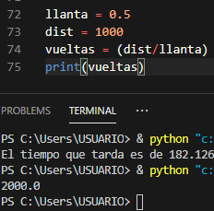

* Calcular y mostrar en pantalla la longitud de la sombra de un edificio de 20 metros de altura cuando el ángulo que forman los rayos del sol con el suelo es de 22º.

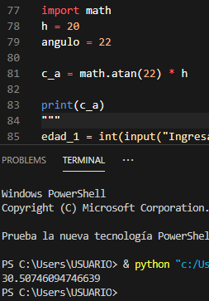

* Mostrar en pantalla True o False si la edad ingresada por dos usuarios es la misma.

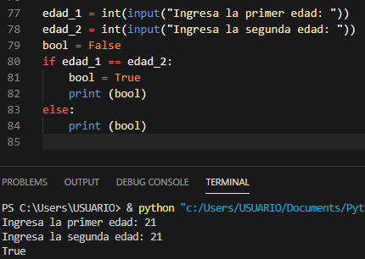

* Mostrar en pantalla la cantidad de meses transcurridos desde la fecha de nacimiento de un usuario.

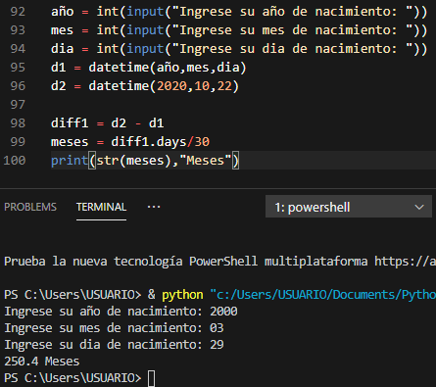

* Mostrar en pantalla el promedio de un alumno que ha cursado 5 materias (Español, Matemáticas, Economía, Programación, Ingles).

